РЕЗУЛЬТАТЫ ЕДИНОГО ГОСУДАРСТВЕННОГО ЭКЗАМЕНА
ПО РУССКОМУ ЯЗЫКУ
2018 год

1. ОБЩИЕ РЕЗУЛЬТАТЫ ЭКЗАМЕНА ПО ШКОЛАМ ТИСУЛЬСКОГО РАЙОНА
В Тисульском районе в 2018 году ЕГЭ по русскому языку сдавали 65 выпускников.
Минимальное количество баллов по русскому языку для получения аттестата и поступления в организации среднего профессионального образования – 24, для поступления в высшие учебные заведения – 36.
Средний тестовый балл составляет 70,35, что на 1,53 балла выше прошлогоднего показателя (68,82 в 2017 г.; 71,63 в 2016 г.).
В таблицах 1 - 4 представлены результаты экзамена по школам Тисульского района. Во всех школах преподавание велось на базовом уровне.
Таблица 1
Количество участников по школам, средние первичный и тестовый баллы
выполнения заданий ЕГЭ по русскому языку
06.06.2018
№ | Наименование ОУ | Кол-во уч-в | min | 70-80 | 81-90 | 91-100 | max | Средний первичный балл | Средний тестовый балл
1. | Белогорская СОШ | 11 | 66 | 6/55% | 3/27% | 1/9% | 94 | 47 | 76,8  (70,0; 74,93)
2. | Тисульская СОШ №1 | 46 | 43 | 11/24% | 10/22% | 6/13% | 98 | 45,0 | 74,5  (68,3;  72,07)
3. | Комсомольская СОШ | 7 | 55 | 2/29% | - | 1/14% | 98 | 42,4 | 71,1  (68,5;  67,63)
4. | Барандатская СОШ | 1 | 59 | - | - | - | 43 | 34 | 59  (70,4;  58)
ИТОГО по району |  | 65 | 43  (48; 29) | 19/29%  (32%; 46%) | 13/20%  (20%; 17%) | 8/12%  (4%; 2%) | 98  (100; 93) | 42,1 | 70,35  (68,82;  71,63)

21 одиннадцатиклассник (10 в 2017; 10 в 2016) за выполнение заданий ЕГЭ по русскому языку получили 80 и более баллов. Таким образом, 32% сдававших экзамен являются высокобалльниками. Причем восемь выпускников имеют 90 и более баллов (12%; в прошлом году 4%).
Минимальный балл 43 (один человек), максимальный – 98 (два в Тисульской, один в Комсомольской СОШ). Средний тестовый балл повысился во всех школах, кроме Барандатской.
Таблица 2
Обучающиеся, получившие лучшие по району результаты ЕГЭ по русскому языку
N п/п | ФИО обучающегося | Наименование ОУ | ФИО педагога | Тестовый балл
1. | Липатова Марина Руслановна | МАОУ Тисульская СОШ №1 | Сапа А.В. | 98
2. | Толокнова Дарья Сергеевна | МБОУ Комсомольская СОШ | Долгополова Г.П. | 98
3. | Самшудинова Виктория Сергеевна | МАОУ Тисульская СОШ №1 |  | 96
4. | Гурских Валерия Сергеевна | МАОУ Тисульская СОШ №1 |  | 94
5. | Баум Маргарита Павловна | МАОУ Тисульская СОШ №1 | Великих Е.В. | 94
6. | Конькова Любовь Алексеевна | МАОУ Тисульская СОШ №1 |  | 94
7. | Кузнецова Елена Александровна | МАОУ Тисульская СОШ №1 |  | 94
8. | Тайченачева Светлана Сергеевна | МАОУ Тисульская СОШ №1 |  | 91
Таблица 3
Изменение среднего тестового балла за 3 года
№ п/п | Наименование ОУ | Ср. балл  2018 г. | Ср. балл  2017 г. | Ср. балл  2016 г.
1. | Тисульская СОШ №1 | 74,5 | 68,3 | 72,07
2. | Белогорская СОШ | 76,8 | 70,0 | 74,93
3. | Комсомольская СОШ | 71,1 | 68,5 | 67,63
4. | Барандатская СОШ | 59,0 | 70,4 | 58
 | Общий итог: | 70,35 | 68,82 | 71,63
Таблица 3 показывает повышение среднего тестового балла по району по сравнению с 2017 годом на 1,52 балла.
К экзамену по русскому языку выпускников готовили 5 педагогов, четверо из них имеют высшую квалификационную категорию, один – первую. Все учителя имеют высшее образование, большой опыт работы. Каждый учитель своевременно проходит курсовую переподготовку, активно участвует в работе районного методического объединения.

Таблица 4
Учителя русского языка и литературы,
подготовившие выпускников к ЕГЭ
 | Школа | Ф.И.О. учителя | Пед. стаж | Квалиф. категория | Средний тестовый балл
1. | Барандатская СОШ | Евсеева Наталья Владимировна | 21 | В | 59,0
2. | Белогорская СОШ | Воробьева Елена Валерьевна | 22 | I | 76,8
3. | Комсомольская СОШ | Долгополова Галина Павловна | 40 | В | 71,1
4. | Тисульская СОШ № 1 | Сапа Александр Валерьевич | 36 | В
5. | Тисульская СОШ № 1 | Великих Елена Викторовна | 29 | В
Преподавание во всех школах велось по традиционным программам: Власенкова А.И., Рыбченковой Л.М. в Комсомольской; Гольцовой Н.Г., Шамшина В.И. – в Барандатской, Белогорской СОШ, Тисульской СОШ №1.
На базовом уровне преподавание русского языка велось по 2 часа в неделю, профильных классов не было. Кроме того, во всех школах действовали элективные курсы, организовывались индивидуальные и групповые занятия.

2. АНАЛИЗ РЕЗУЛЬТАТОВ ВЫПОЛНЕНИЯ ЗАДАНИЙ РАЗНЫХ ЧАСТЕЙ ЭКЗАМЕНАЦИОННОЙ РАБОТЫ

Результаты экзамена рассматриваются по каждой части экзаменационной работы и отражают разные стороны подготовки экзаменуемых: сформированность лингвистической, языковой и коммуникативной компетенций (результаты выполнения заданий отражены в таблице 5).
За верное выполнение каждого задания части 1 (кроме заданий 7, 15 и 25) выпускник получает по 1 баллу. За неверный ответ или его отсутствие выставляется 0 баллов.
За выполнение задания 7 может быть выставлено от 0 до 5-и баллов. Порядок записи цифр в ответе имеет значение.
За выполнение задания 15 может быть выставлено от 0 до 2 баллов. Порядок записи цифр в ответе не имеет значения.
За выполнение задания 25 может быть выставлено от 0 до 4-х баллов. Порядок записи цифр в ответе имеет значение.
Таблица 5
Результаты выполнения заданий первой части экзаменационной работы
№ зада-ний | ТЕМА | Количество правильных ответов (из 65) | Средний процент выполнения | Средний процент на экзамене  2017 г.
1. | Информационная обработка письменных текстов различных стилей и жанров | 0 – 3  1 – 12  2 – 50 | 86 | 93
2. | Средства связи предложений в тексте | 56 | 86 | 96
3. | Лексическое значение слова | 51 | 78 | 94
4. | Орфоэпические нормы (постановка ударения) | 54 | 83 | 88
5. | Лексические нормы (употребление слова в соответствии с точным лексическим значением и требованием лексической сочетаемости) | 57 | 88 | 78
6. | Морфологические нормы (образование форм слова) | 57 | 88 | 62
7. | Синтаксические нормы. Нормы согласования. Нормы управления | 0 – 1  1 – 5  2 – 7  3 – 12  4 – 13  5 – 27 | 80 | 81
8. | Правописание корней | 59 | 91 | 80
9. | Правописание приставок | 59 | 91 | 90
10. | Правописание суффиксов различных частей речи (кроме-Н-/-НН-) | 61 | 94 | 88
11. | Правописание личных окончаний глаголов и суффиксов причастий | 51 | 78 | 76
12. | Правописание НЕ и НИ | 48 | 74 | 52
13. | Слитное, дефисное, раздельное написание слов | 54 | 83 | 78
14. | Правописание -Н- и-НН- в различных частях речи | 40 | 62 | 62
15. | Знаки препинания в простом осложнённом предложении (с однородными членами)  Пунктуация в сложносочинённом предложении и простом предложении с однородными  членами | 0 – 1  1 – 25  2 – 39 | 78 | 54
16. | Знаки препинания в предложениях с обособленными членами (определениями,  обстоятельствами, приложениями, дополнениями) | 40 | 62 | 64
17. | Знаки препинания в предложениях со словами и конструкциями, грамматически не связанными с членами предложения | 42 | 65 | 60
18. | Знаки препинания в сложноподчинённом предложении | 51 | 78 | 82
19. | Знаки препинания в сложном предложении с разными видами связи | 32 | 49 | 44
20. | Лексические нормы | 42 | 65 | задание включено с 2018 г.
21. | Текст как речевое произведение. Смысловая и композиционная целостность текста | 42 | 65 | 78
22. | Функционально-смысловые типы речи | 38 | 58 | 44
23. | Лексическое значение слова. Синонимы. Антонимы. Омонимы. Фразеологические обороты. Группы слов по происхождению и употреблению | 48 | 74 | 70
24. | Средства связи предложений в тексте | 37 | 57 | 54
25. | Речь. Языковые средства выразительности | 0 – 3  1 – 0  2 – 3  3 – 14  4 - 45 | 91 | 78
 | Средний процент выполнения первой части |  | 76% | 72,8%
Средний процент выполнения заданий тестовой части ЕГЭ остается стабильным. Высокий результат (более 90%) получен при выполнении заданий 8, 9, 10, 25 («Правописание корней», «Правописание приставок», «Правописание суффиксов различных частей речи», «Речь. Языковые средства выразительности»). Улучшились результаты выполнения заданий 6, 12, 15 («Морфологические нормы», «Правописание НЕ и НИ», «Знаки препинания в простом осложнённом предложении (с однородными членами). Пунктуация в сложносочинённом предложении и простом предложении с однородными членами»); но понизился процент выполнения заданий 2, 3, 21(«Средства связи предложений в тексте», «Лексическое значение слова», «Текст как речевое произведение. Смысловая и композиционная целостность текста»). Менее половины выпускников справляются с заданием 19 «Знаки препинания в сложном предложении с разными видами связи».
Рисунок 1

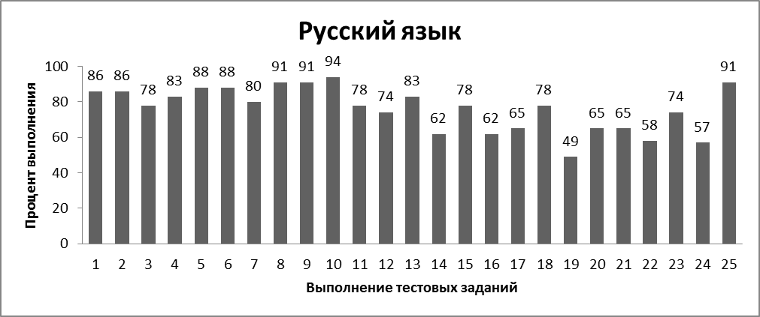
Табл. 5 и рис. 1 свидетельствуют о том, что лучше всего учащиеся справились с выполнением заданий 8 («Правописание корней»), 9 («Правописание приставок»), 25 («Речь. Языковые средства выразительности») – выше 90 %. Хуже всего – с заданием 19 («Знаки препинания в сложном предложении с разными видами связи») – менее 50%.
Достаточно трудными являются задания 22 («Средства связи предложений в тексте»), 24 («Средства связи предложений в тексте») – средний процент выполнения 58 и 57.

3. РЕЗУЛЬТАТЫ ВЫПОЛНЕНИЯ ЗАДАНИЯ ОТКРЫТОГО ТИПА
С РАЗВЕРНУТЫМ ОТВЕТОМ
(Задание 25. Сочинение. Информационная обработка текста. Употребление языковых средств в зависимости от речевой ситуации)
Часть 2 (задание 26) состояла из одного открытого задания с развернутым ответом: выпускникам нужно написать сочинение на основе предложенного текста.
Для оценки задания второй части работы, контролирующего в ЕГЭ коммуникативную компетентность выпускников, разработана система из 12 критериев. Одни критерии предусматривают оценку соответствующего умения баллами от 0 до 2, другие – от 0 до 1, критерии 2, 4, 7, 8 предусматривают оценку по баллам от 0 до 3. Максимальное количество первичных баллов за третью часть работы – 24.

Таблица 6
Результаты выполнения задания 26 (количество справившихся с заданием в %)
Критерии оценивания задания С1 | СК1 | СК2 | СК3 | СК4 | СК5 | СК6 | СК7 | СК8 | СК9 | СК10 | СК11 | СК12
Справились | 94 | 91 | 92 | 91 | 97 | 98 | 91 | 91 | 92 | 94 | 100 | 95
На 3 балла |  | 60 |  | 46 |  |  | 37 | 23
На 2 балла |  | 20 |  | 35 | 72 | 45 | 42 | 51 | 52 | 52
На 1 балл | 94 | 11 | 92 | 10 | 25 | 53 | 12 | 17 | 40 | 40 | 100 | 95
Рисунок 3 Результаты оценивания задания 25 по критериям (в процентах)
Смогли верно сформулировать одну из проблем, поднимаемых автором анализируемого текста, 94% учащихся (в 2017 и 2016 гг. – 98% и 100%). Четыре выпускника, не справившись с формулировкой проблемы текста, получила нули по первым четырем критериям (в прошлом году один ученик). Качественно прокомментировали сформулированную проблему (на 3 балла) – 60% (в 2017 г. 42%; в 2016 г. 50%). Позицию автора могут определять 92% выпускников (в прошлом году 72%). Аргументировать собственную позицию – 91% (в 2017 и 2016 гг. по 92%), используя при этом два аргумента, один из которых демонстрирует знание литературы, – 46% (в 2017 г. 38%; в 2016 г. 52%).
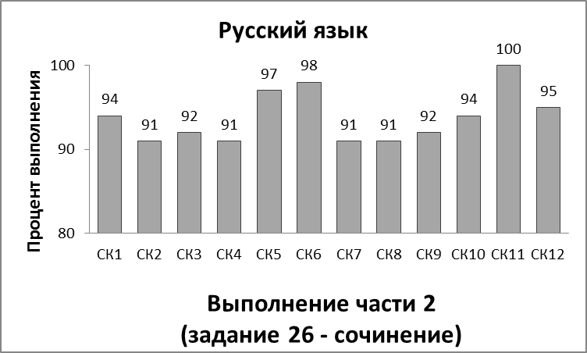
С подбором аргументации не справились 6 выпускников (17%). При высказывании собственной позиции 48% экзаменуемых допускают речевые (в 2017 г. 44%) и грамматические ошибки (в 2018 г. 64%).
В целом работы учащихся отличаются смысловой цельностью, логичностью, связностью. В них просматривается коммуникативный замысел. В этом году доля работ, в которых учащиеся показали безошибочное умение последовательно излагать материал, удачно связывать части работы, сохранять их соразмерность (критерий СК5) – 72% (в 2017 г. 44%).
Богатство словаря и использование разнообразных грамматических форм (критерий СК6) оценено в 45% (на 2 балла – в прошлом году 46%), один выпускник получил 0 баллов.
Практическая грамотность школьников: без орфографических ошибок выполнили работу 37% одиннадцатиклассников, без пунктуационных – 23%. Средний процент качества по критериям СК7 – СК10 41% (в прошлом году 31%).
Таблица 7
Количество баллов за сочинение (задание 26)
8 | 11 | 12 | 13 | 14 | 15 | 16 | 17 | 18 | 19 | 20 | 21 | 22 | 23 | 24 | Всего
2 | 2 | 1 | 1 | 4 | 6 | 4 | 5 | 5 | 7 | 6 | 5 | 8 | 5 | 4 | 65
3% | 3% | 2% | 2% | 6% | 9% | 6% | 8% | 8% | 11% | 9% | 8% | 12% | 7% | 6% | 100%

В районе 4 выпускника получили максимальный балл 24 за сочинение (в прошлом году двое).

4. РЕКОМЕНДАЦИИ ПО ПОВЫШЕНИЮ КАЧЕСТВА ПОДГОТОВКИ ВЫПУСКНИКОВ
- Использовать результаты ЕГЭ по русскому языку 2018 г. при организации подготовки к экзамену в следующем учебном году.
- Каждому учителю разработать собственную систему мониторинга промежуточных результатов в процессе подготовки обучающихся к ГИА и ЕГЭ.
- Учителям русского языка использовать в своей деятельности различные методы проверки и оценки знаний, чтобы обеспечить необходимую систематичность и глубину контроля за качеством успеваемости обучающихся.
- Осуществлять критериальный подход к оцениванию тестовых и творческих работ обучающихся 9-х и 11-х классов, чтобы выпускник видел свои ошибки и мог самостоятельно выстраивать траекторию подготовки к экзамену.
- Обратить особое внимание на тематический контроль, позволяющий выявить реальный уровень учебных возможностей обучающихся.
- Своевременно проводить работу над ошибками, организовывать ликвидацию пробелов в знаниях.
- Расширить работу по анализу текста; наряду с правописными и грамматическими заданиями постоянно предусматривать вопросы на понимание содержание текста, авторской позиции, языковых средств связи, средств языковой выразительности; ввести в постоянную практику работы с текстом формирование корректного и аргументированного личного мнения учащихся о проблемах, поставленных автором, а также умение чувствовать подтекст.
- Использовать на уроке блочно-модульную подачу материала, обеспечивающую комплексное повторение.
- Обеспечить открытый учёт знаний, чтобы учащийся видел динамику результатов обучения.
- Необходимо обратить внимание на психологические аспекты подготовки выпускников к ЕГЭ: создавать на уроках условия для дальнейшего развития таких компонентов, как психологическая готовность выпускников к успешной сдаче ЕГЭ, высокий уровень организации деятельности, высокая и устойчивая мобильность, работоспособность, переключаемость, высокий уровень концентрации внимания.

Методист ИМЦ Н.И. Фирюлина

